МИНИСТЕРСТВО НАУКИ И ВЫСШЕГО ОБРАЗОВАНИЯ РОССИЙСКОЙ ФЕДЕРАЦИИ

ФЕДЕРАЛЬНОЕ ГОСУДАРСТВЕННОЕ АВТОНОМНОЕ  
ОБРАЗОВАТЕЛЬНОЕ УЧРЕЖДЕНИЕ ВЫСШЕГО ОБРАЗОВАНИЯ

«Национальный исследовательский университет ИТМО»

ФАКУЛЬТЕТ ПРОГРАММНОЙ ИНЖЕНЕРИИ И  
КОМПЬЮТЕРНОЙ ТЕХНИКИ

**ЛАБОРАТОРНАЯ РАБОТА №1**

по дисциплине

«ИНФОРМАТИКА»

Перевод чисел между различными системами счисления

Вариант №20

***Выполнил:***Рязанов Никита Сергеевич

студент группы P3107

***Проверил:***Балакшин Павел Валерьевич

кандидат технических наук, доцент факультета ПИиКТ

**Содержание**

Задание 3

Основные этапы вычисления 4

Заключение 7

Список литературы 8

Задание

1. Перевести число "А", заданное в системе счисления "В", в систему счисления "С". Числа "А", "В" и "С" взять из представленных ниже таблиц (см. рис. 1).
2. Обязательное задание: всего нужно решить 13 примеров. Для примеров с 5-го по 7-й выполнить операцию перевода по сокращенному правилу (для систем с основанием 2 в системы с основанием 2^k). Для примеров с 4-го по 6-й и с 8-го по 9- й найти ответ с точностью до 5 знака после запятой. В примере 11 группа символов ^1 означает -1 в симметричной системе счисления.
3. Дополнительное задание №1: написать программу на любом языке программирования, которая бы на вход получала число в системе счисления "С" из примера 11, а на выходе вы выдавала это число в системе счисления "B" из примера 11. В случае выполнения этого задания предоставить листинг программы в отчёте.
4. Оформить отчёт по лабораторной работе.

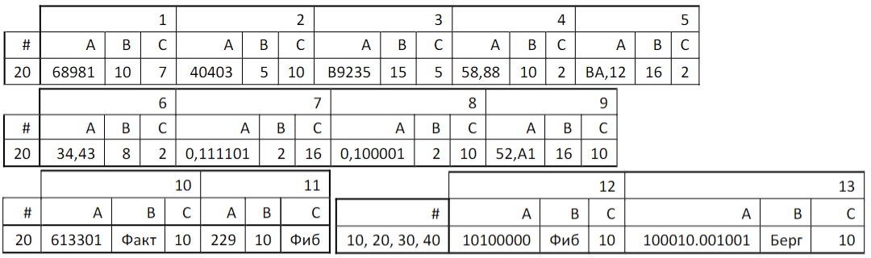

Рисунок 1. Таблицы чисел "A", "B" и "C"

Основные этапы вычисления

Обязательное задание

Для выполнения данной лабораторной работы было решено написать программу на языке программирования Java, которая будет переводить число из одной системы счисления в другую. Логика программы реализована следующим образом:

1. При запуске программы на выбор доступно 2 режима:
   1. Конвертация загруженных в программу значений, соответствующих числам «A», «B» и «C» варианта №20.
   2. Конвертация вводимых пользователем значений.
2. Независимо от выбранного режима, изначальное число переводится в 10-ную систему счисления.
3. Полученное в 10-ной системе счисления число переводится в требуемую систему счисления.
4. Программа выводит результат работы в виде таблицы (см. рис. 2).

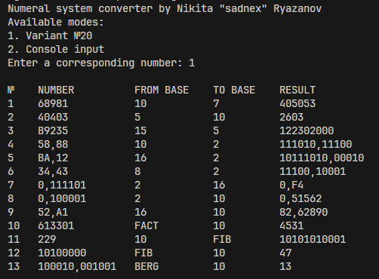

Рисунок 2. Вывод результата вычисления примеров варианта №20

Исходный код программы:

* <https://github.com/s4dnex/itmo-labs/blob/main/informatics/lab1/src/Converter.java>

Так как программа не покрывает один из пунктов основного задания, а именно выполнение перевода чисел №5-7 по сокращенному правилу, был выполнен отдельный перевод вручную (см. рис. 3, рис. 4 и рис. 5).

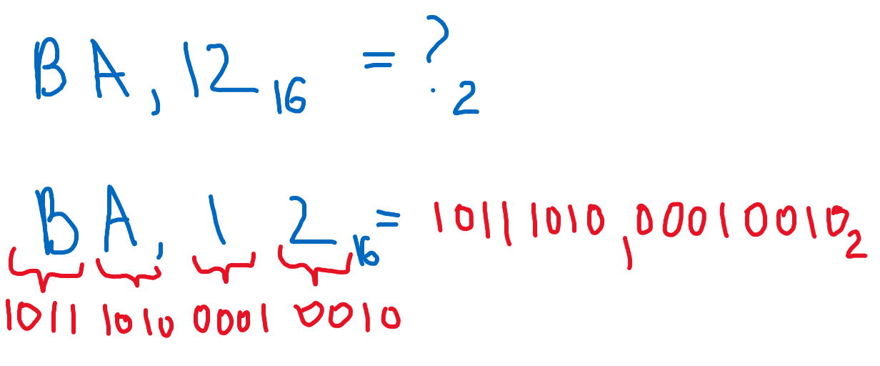Рисунок 3. Ручной перевод примера №5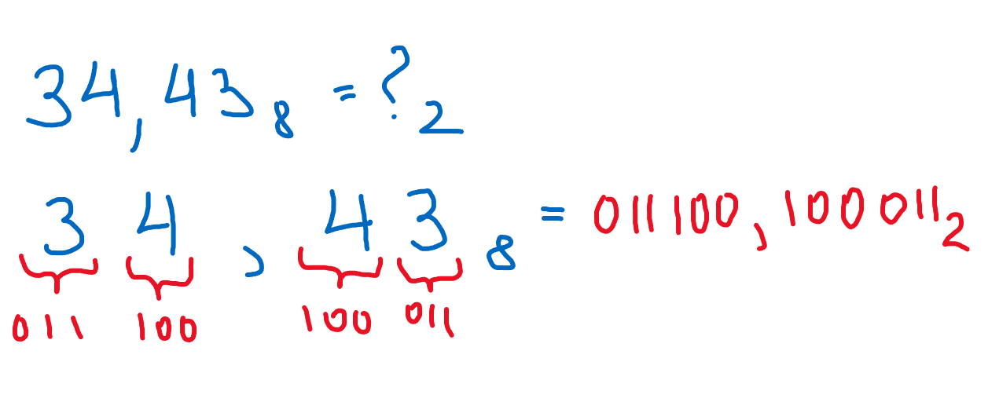Рисунок 4. Ручной перевод примера №6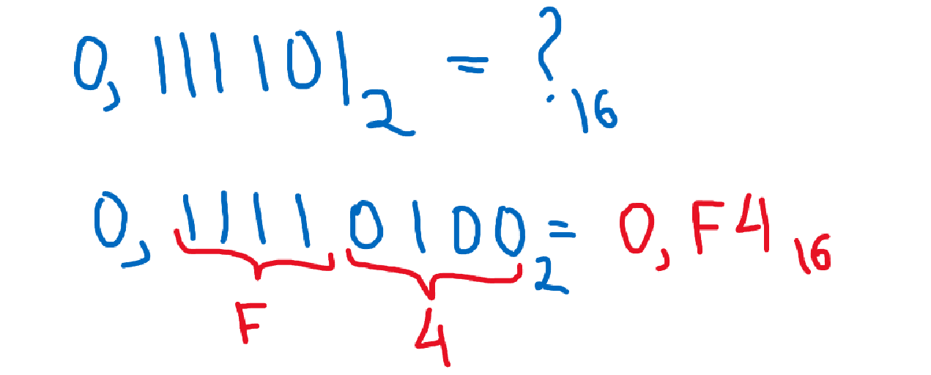Рисунок 5. Ручной перевод примера №7

Дополнительное задание №1

В обязательном задании был написан конвертер чисел из одной системы счисления в другую, но можно использовать эту же программу для выполнения дополнительного задания №1. Для этого достаточно использовать второй режим программы, где можно вводить собственные значения (см. рис. 6).

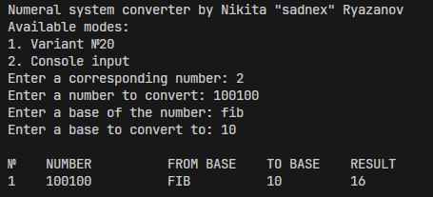

Рисунок 6. Пример перевода числа из Фибоначчиевой СС в 10-чную

Заключение

В ходе проделанной лабораторной работы были изучены различные системы счисления, их устройство и перевод. Был написан конвертер, который переводит числа из одной системы счисления в другую. Получено максимальное удовольствие от написания программы.

Список литературы

1. Oracle Docs. Документация по языку программирования Java. Версия 17. [Электронный ресурс] – Режим доступа: [https://docs.oracle.com/en/java/  
   javase/17/docs/api/index.html](https://docs.oracle.com/en/java/javase/17/docs/api/index.html)
2. Балакшин П.В., Соснин В.В. Информатика. Методическое пособие. – Режим доступа: [https://picloud.pw/media/resources/posts/2018/02/19/%D0%9C%D0%B5%D1%82%  
   D0%BE%D0%B4%D0%B8%D1%87%D0%BA%D0%B0.pdf](https://picloud.pw/media/resources/posts/2018/02/19/%D0%9C%D0%B5%D1%82%D0%BE%D0%B4%D0%B8%D1%87%D0%BA%D0%B0.pdf)